一、建设项目基本情况
建设项目名称 | 安徽省益农化工有限公司年产2000吨塑料制品项目
项目代码 | 2102-341598-04-01-961078
建设单位联系人 | 方润 | 联系方式 | 18175009672
建设地点 | 安徽 省 六安 市 舒城 县 经济开发区 经三路与公麟路交叉口
地理坐标 | （ 31 度 29分 30.069 秒， 116 度 57 分 4.896 秒）
国民经济  行业类别 | C2927  日用塑料制品制造 | 建设项目  行业类别 | 二十六、橡胶和塑料制品业--053塑料制品业
建设性质 | 新建（迁建）  □改建  □扩建  □技术改造 | 建设项目  申报情形 | 首次申报项目  □不予批准后再次申报项目  □超五年重新审核项目  □重大变动重新报批项目
项目审批（核准/  备案）部门（选填） | 舒城经开区经贸科技发展局 | 项目审批（核准/  备案）文号（选填） | /
总投资（万元） | 10000 | 环保投资（万元） | 30
环保投资占比（%） | 0.3 | 施工工期 | /
是否开工建设 | 否  是： | 用地（用海）  面积（m²） | 20191
是否开工建设 | 否  是： | 建筑面积（m²） | 22547
专项评价设置情况 | 根据《建设项目环境影响报告表编制技术指南（污染影响类）（试行）》，未设置专项评价的，设置情况“无”
规划情况 | 规划名称：《安徽省舒城经济开发区总体发展规划（2010—2020）》；审批机关：安徽省人民政府；  审批文件名称：《安徽省人民政府关于同意舒城经济开发区扩区的批复》；审批文号：皖政秘[2012]509号。
规划环境影响  评价情况 | 规划环评文件名：《安徽舒城经济开发区规划环境影响跟踪评价报告书》；  审查机关：安徽省环境保护厅；  审查文件名称：《安徽省环保厅关于安徽舒城经济开发区规划环境影响跟踪评价审查意见的函》；  审查文号：皖环函[2018]1129号。
规划及规划环境  影响评价符合性分析 | 根据《安徽舒城经济开发区总体发展规划》（2010~2020年），该区域规划为一类工业用地，因此符合用地规划要求。  根据《安徽舒城经济开发区总体发展规划》（2010~2020年）中明确开发区的产业发展方向为：依托资源丰富、产业基础较好等优势，以及位于皖江城市带和合肥经济圈两大重大战略区域的优势，主动承接合肥、芜湖及长三角等城市的辐射带动，加强与这些地区的产业分工合组，大力发展食品加工、新型材料、印刷包装、轻工纺织、商贸物流等配套产业。其中主导产业为汽摩配件、儿童用品和新型建材三大产业。故本项目符合开发区主导产业规划。
其他符合性分析 | 1、“三线一单”相符性分析  本项目生态保护红线、环境质量底线、资源利用上线和环境准入负面清单情况见下表。  表1-1 项目三线一单分析表  - 与其他环保政策相符性分析  表1-2 本项目与其他环保政策相符性分析一览表
  内容 | 符合性分析
  生态保护红线 | 本项目位于舒城经济开发区，根据《长江经济带战略环境评价安徽省六安市“三线一单”》中的生态空间划定成果，本项目选址不涉及生态保护红线和一般生态空间。
  资源利用上线 | 本项目位于舒城经济开发区，项目用水来源为市政自来水，使用量较小，当地自来水厂能够满足本项目的新鲜水使用要求。项目生产设备使用能源为电能，采用市政供电，区域电网能够满足本项目供电需要。项目不属于高污染、高能耗、高水耗的建设项目，符合资源利用上线的要求。
  环境质量底线 | 项目所在区域声环境、地表水环境均能满足相关环境功能区要求，环境空气PM_{2.5}和PM₁₀和其他4项基本污染物均能满足功能区规划要求。吹塑、注塑过程中排放少量的挥发性有机废气通过活性炭吸附处理后，通过15m排气筒排放。排放的废气对区域空气环境影响在可接受范围之内。项目投产运行后不会改变当地的大气、地表水和声环境功能区划。因此项目符合环境质量底线要求。
  环境准入负面清单 | 1、符合《安徽舒城经济开发区总体发展规划》（2010~2020年）主导产业定位。  2、根据《六安市“ 三线一单 ”生态环境准入清单》中“开发区生态环境准入清单”中“安徽舒城经济开发区”中所列的限制和禁止类条款：  限制发展项目：限制发展能源、资源消耗量或排污量大但效益相对较好的企业发展；开发区内规定现代物流业禁止贮存和输送有毒、有害化学频频和危险品；机械制造业禁止表面处理项目；开发区集中供热锅炉建设后，尚需要自行建设燃煤锅炉的企业。  禁止发展项目：（1）国家命令禁止建设或投资的。不符合《产业结构调整指导目录》要求的建设项目不得进入开发区。  （2）规模效益差、能源资源消耗大、环境影响严重的企业，严格控制高污染、高能耗、高水耗项目的进入。  （3）严禁不符合《巢湖流域水污染防治条例》要求的建设项目进入开发区。  因此本项目不在环境准入负面清单范围内。同时，本项目已在舒城经开区经贸科技发展局备案，符合舒城经开区发展规划。
  类别 | 与本项目有关的相关要求 | 本项目落实情况
  项目产业政策符合性 | 根据《产业结构调整指导目录（2019年本）》国家发展和改革委员会令第9号，本项目不属于其限制类及淘汰类项目，为允许类。根据《安徽省工业产业结构调整指导目录（2007年本）》，本项目不属于其中鼓励类、限制类及淘汰类项目，为允许类。因此，本项目的建设符合国家和地方产业政策要求。同时，本项目已经在舒城经开区经贸科技发展局备案。
  《安徽省打赢蓝天保卫战三年行动计划实施方法》 | “三年行动计划”提出：优化产业布局、严控“两高”行业产能、强化“散乱污”企业综合整治、深化工业污染治理等要求。持续推进工业污染源全面达标排放。 | 项目为注塑和吹塑类产品，不属于高耗水、高耗能行业。项目位于经济开发区，且办理了土地购买、规划审批等手续，不属于散乱污企业。吹塑、注塑过程中排放少量的挥发性有机废气通过活性炭吸附处理后，满足达标排放要求，满足行动计划要求。
  《大气污染防治行动计划》（国发〔2013〕37号） | “气十条”提出：严控“两高”行业新增产能，加快淘汰落后产能，压缩过剩产能，坚决停建产能严重过剩行业违规在建项目。 | 本项目不属于“两高”项目，不属于淘汰落后产能和过剩产能项目。
  《大气污染防治行动计划》（国发〔2013〕37号） | “气十条”提出：严格实施污染物排放总量控制将二氧化硫、氮氧化物、烟粉尘和挥发性有机物排放是否符合总量控制要求作为建设项目环境影响评价审批的前置条件。 | 本项目生产中不产生二氧化硫、氮氧化物、烟粉尘污染物，仅在吹塑、注塑过程中排放少量的挥发性有机废气，有机废气排放总量已经在县、市二级环保部门核定。满足文件要求。
  2020年挥发性有机物治理攻坚方案 | 加强含VOCs物料全方位、全链条、全环节密闭管理，生产和使用环节应采用密闭设备，或在密闭空间中操作并有效收集废气，或进行局部气体收集。 | 项目吹塑、注塑过程会产生少量的挥发性有机废气，吹塑、注塑的加热段为全封闭，出料段采取集气罩局部收集，满足方案要求。
  长三角地区  2018-2019  2019-2020  2020-2021  年秋冬季大气污染综合治理攻坚行动方案 | 强化无组织排放管控。全面加强含VOCs物料储存、转移和输送、设备与管线组件泄漏、敞开液面逸散以及工艺过程等五类排放源VOCs管控。按照“应收尽收、分质收集”的原则，显著提高废气收集率。 | 项目吹塑、注塑的加热段全封闭，仅在出料端排放少量的有机废气，按照应收尽收的原则，出料段设置集气罩收集，满足方案要求。
  长三角地区  2018-2019  2019-2020  2020-2021  年秋冬季大气污染综合治理攻坚行动方案 | 推进建设适宜高效的治理设施。鼓励企业采用多种技术的组合工艺，提高VOCs治理效率。低浓度、大风量废气，宜采用沸石转轮吸附、活性炭吸附、减风增浓等浓缩技术，提高VOCs浓度后净化处理；高浓度废气，优先进行溶剂回收，难以回收的，宜采用高温焚烧、催化燃烧等技术。 | 项目吹塑、注塑过程中排放少量的挥发性有机废气，属于低浓度废气，不具有焚烧和回收的可行性，因此采用活性炭吸附处理，满足方案要求。
  安徽省大气办《关于深入开展挥发性有机物污染治理工作的通知》（皖大气办〔2021〕4号） | 重点推进源头削减。鼓励支持使用涂料、油墨、胶粘剂、涂层剂（树脂）、清洗剂等原辅材料的企业，进行低VOCs含量原辅材料的源头替代。 | 项目主要使用PET热塑性树脂、HDPE热塑性树脂，属于低VOCs含量的原辅材料。

二、建设项目工程分析
建设内容 | （一）工程建设内容  安徽省益农化工有限公司（以下简称“项目单位”）竞得了位于舒城县经济开发区经三路与公麟路交叉口的地块，新建“安徽省益农化工有限公司年产2000吨塑料制品项目”。项目总投资10000万元，新建1幢11684平方米的1#厂房，1幢11684平方米的2#厂房，同时购置注塑机、吹塑机等生产设备。项目建成后可形成年产1200吨PET塑料瓶、年产800吨HDPE塑料瓶的生产能力。项目主要建设内容及规模详见下表。  表2-1 项目主要工程建设内容及规模一览表  （二）产品方案、生产规模  本项目产品方案及生产规模详见下表。  表2-2 项目产品方案表  （三）主要生产单元、工艺及生产设施  项目主要生产单元、主要工艺及主要生产设施详见下表。  表2-3 建设项目生产单元、工艺及生产设施一览表  （四）主要原辅材料年均消耗情况  原辅料种类和用量消耗情况见下表。  表2-4 建设项目主要原辅料及能源消耗情况一览表  主要原辅料介绍及其理化性质见下表：  （五）职工人数及工作制度  员工人数：本项目劳动定员15人；  工作制度：年工作300天，日工作8小时。  不提供食宿。  （六）厂区平面布置  厂区呈矩形，新建1#厂房、2#厂房1F，1#厂房和2#厂房作为生产车间。本项目平面布置图具体见附图。  从整个厂区平面布置可以看出，布局总体流程顺畅，布局紧凑，符合防火、安全卫生、环保、交通、运输、生产工艺流程等需求。总体上做到按功能分区，系统分明，布置整齐。
  工程  名称 | 单项工程 | 工程内容及规模
  主体  工程 | PET塑料瓶生产车间 | 位于1#厂房1F，厂房建筑面积11684m²，购置注塑机、吹塑机等设备，建成后可形成年产1200吨PET塑料瓶的生产能力
  主体  工程 | HDPE塑料瓶生产车间 | 位于2#厂房1F，厂房建筑面积11684m²，购置注塑机等设备，建成后可形成年产800吨HDPE塑料瓶的生产能力
  公用  工程 | 供电 | 市政电网供电
  公用  工程 | 供水 | 市政供水管网供水
  公用  工程 | 排水 | 排水实行雨、污分流制
  辅助工程 | 办公 | 位于1#厂房一层东北侧，用于日常办公
  储运工程 | 原材料仓库 | 位于1#厂房二层以及2#厂房二层，用于原料及成品堆放
  储运工程 | 成品堆放区
  环保工程 | 废气治理 | 注塑、吹塑的加热段为全封闭，出料段采取集气罩局部收集后，引入二级活性炭吸附装置处理，尾气通过15m排气筒（DA001）排放
  环保工程 | 噪声治理 | 采用车间隔声、设备消声、减振等措施
  环保工程 | 废水治理 | 雨污分流，生活污水经化粪池预处理后，通过市政污水管网排入舒城县经济开发区污水处理厂处理
  环保工程 | 固体废物 | 一般固废 | 按照《一般工业固体废物贮存和填埋污染控制标准》（GB18599-2020）相关要求建设一般固废暂存间10m²，暂存处具有防风、防雨、防渗功能，并粘贴标识牌。
  环保工程 | 固体废物 | 危险废物 | 按照《危险废物贮存污染控制标准》（GB18597-2001）及环节保护部公告2013年第36号规定的修改单中相关要求建设危险废物暂存设施，面积10m²，设施外张贴标识牌，该设施内地面刷环氧树脂漆进行防渗，设施主要暂存废活性炭、废机油等，存放设施处须张贴标识牌，明确废物种类、性质、重量及去向，制定危险废物管理台账。
  环保工程 | 固体废物 | 生活垃圾 | 委托环卫部门定期清运
  序号 | 产品名称 | 单位 | 产量 | 备注
  1 | PET塑料瓶 | t/a | 1200 | /
  2 | HDPE塑料瓶 | t/a | 800 | /
  序号 | 主要生产单元 | 主要工艺 | 主要生产设施 | 规格型号 | 单位 | 数量
  1 | 塑料瓶生产 | 注塑 | 注塑机 | / | 台 | 35
  2 | 塑料瓶生产 | 吹塑 | 吹塑机 | / | 台 | 15
  3 | 塑料瓶生产 | 冷却 | 冷水塔和冷却水池 | / | 套 | 2
  4 | 塑料瓶生产 | 气动 | 空压机 | / | 套 | 2
  序号 | 名称 | 来源/粒径 | 主要成分含量 | 用量 | 产品  名称
  1 | HDPE热塑性树脂 | 市场购买的新原料（非再生料）/粒径在3mm~5mm左右 | 高密度聚乙烯 | 650吨/年 | HDPE塑料瓶
  2 | 聚丙烯热塑性树脂 | 市场购买的新原料（非再生料）/粒径在3mm~5mm左右 | 聚丙烯 | 80吨/年 | HDPE塑料瓶
  3 | 色母粒 | 市场购买的新原料（非再生料）/粒径在3mm~5mm左右 | 颜料10% | 80吨/年 | HDPE塑料瓶
  4 | PET热塑性树脂 | 市场购买的新原料（非再生料）/粒径在3mm~5mm左右 | 聚对苯二甲酸乙二醇酯 | 980吨/年 | PET塑料瓶
  5 | 聚乙烯热塑性树脂 | 市场购买的新原料（非再生料）/粒径在3mm~5mm左右 | 聚乙烯 | 120吨/年 | PET塑料瓶
  6 | 色母粒 | 市场购买的新原料（非再生料）/粒径在3mm~5mm左右 | 颜料10% | 120吨/年 | PET塑料瓶
  主要成分 | 理化性质
  聚乙烯 | 聚乙烯（polyethylene ，简称PE）是乙烯经聚合制得的一种热塑性树脂，其熔点为92℃。在工业上，也包括乙烯与少量α-烯烃的共聚物。聚乙烯无臭，无毒，手感似蜡，具有优良的耐低温性能，化学稳定性好，能耐大多数酸碱的侵蚀。常温下不溶于一般溶剂，吸水性小，电绝缘性优良。聚乙烯的力学性能一般，拉伸强度较低，抗蠕变性不好，耐冲击性好。聚乙烯可用吹塑、挤出、注射成型等方法加工，广泛应用于制造薄膜、中空制品、纤维和日用杂品等。
  高密度聚乙烯 | 高密度聚乙烯，英文名称为“HighDensity Polyethylene”，简称为“HDPE”。是一种洁净度高，非极性的热塑性树脂。原态HDPE的外表呈乳白色，在微薄截面呈一定程度的半透明状。高密度聚乙烯为无毒、无味、无臭的白色颗粒，具有良好的耐热性和耐寒性，化学稳定性好，还具有较高的刚性和韧性，机械强度好，介电能性，耐环境应力开裂性亦比较好。在室温条件下，不溶于任何有机溶剂，耐酸耐碱和各种盐类的腐蚀。HDPE适合热塑性成型加工的各种成型工艺，成型加工性好，如注塑，挤塑，吹塑，旋转成型，涂覆、发泡工艺、热成型、热封焊、热焊接等。
  聚丙烯 | 聚丙烯（Polypropylene，简称PP）是一种半结晶的热塑性塑料，是丙烯通过加聚反应而成的聚合物。系白色蜡状材料，外观透明而轻。化学式为(C₃H₆)n，密度为0.89～0.91g/cm³，易燃，熔点189℃，在155℃左右软化，使用温度范围为-30～140℃。具有较高的耐冲击性，机械性质强韧，抗多种有机溶剂和酸碱腐蚀。在工业界有广泛的应用，是平常常见的高分子材料之一。
  聚对苯二甲酸乙二醇酯 | 聚对苯二甲酸乙二醇酯（PET），化学式为(C10H8O4)n，是由对苯二甲酸二甲酯与乙二醇酯交换或以对苯二甲酸与乙二醇酯化先合成对苯二甲酸双羟乙酯，然后再进行缩聚反应制得。属结晶型饱和聚酯，为乳白色或浅黄色、高度结晶的聚合物，表面平滑有光泽，是生活中常见的一种树脂。在较宽的温度范围内具有优良的物理机械性能，长期使用温度可达120℃，电绝缘性优良，甚至在高温高频下，其电性能仍较好，但耐电晕性较差，抗蠕变性，耐疲劳性，耐摩擦性、尺寸稳定性都很好。
  色母粒 | 色母（Color Master Batch）的全称叫色母粒，也叫色种，是一种新型高分子材料专用着色剂，亦称颜料制备物（Pigment Preparation）。色母主要用在塑料上。色母由颜料或染料、载体和添加剂三种基本要素所组成，是把超常量的颜料均匀载附于树脂之中而制得的聚集体，可称颜料浓缩物（Pigment Concentration），所以它的着色力高于颜料本身。加工时用少量色母料和未着色树脂掺混，就可达到设计颜料浓度的着色树脂或制品。
工艺流程和产排污环节 | （一）生产工艺流程及产污环节  - PET塑料瓶  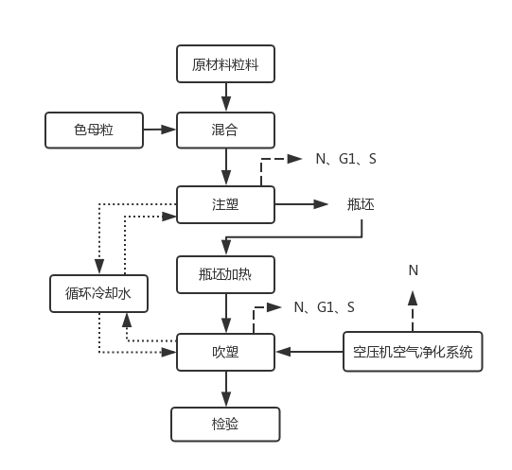  图2-1 PET塑料瓶生产工艺流程及产污环节图  注：N：噪声，G1：有机废气（以非甲烷总烃计），S：边角料  工艺流程说明：  混合：将外购的PET热塑性树脂、聚乙烯热塑性树脂经混合后加入色母粒。  注塑：将混合后的原材料通过管道流入一体式注塑机中，经高温加热成熔融状态，加热采用电加热，PET塑料加热温度在260~280℃之间。将熔融状态的材料通过管道加到注塑机时会经过冷却水冷却原材料使之温度降低，便于成型，此过程为间接冷却，产生的冷却水回流冷水塔和冷却水池中，循环使用。注塑后形成瓶坯，需进行存放，后续可进行加热、吹塑过程。  瓶坯加热：瓶坯的加热由加热烘箱来完成，其温度由人工设定，自动调节。烘箱中由远红外灯管发出远红外线对瓶坯辐射加热，由烘箱底部风机进行热循环，使烘箱内温度均匀，瓶坯在烘箱中向前运动的同时自转，使瓶坯壁受热均匀，方便下一步吹坯成瓶。  吹塑：注塑成型后的瓶坯或加热后再用的瓶坯必须冷却48h以上，而且使用的瓶坯存放时间不能超过6个月，不同生产日期，特别是间隔过长的瓶坯不能混用，主要原因是瓶坯所用原料型号、混入的二次料比例和瓶坯内残余应力不同所致，而这些因素对吹瓶的成型工艺都有重大影响，应根据实际情况具体对待。吹塑过程是一个双向拉伸的过程，在此过程中，PET链呈双向延伸、取向和排列，从而增加了瓶壁的机械性能，提高了拉伸、抗张、抗冲强度，并有很好的气密性。虽然拉伸有助于提高强度，但也不能过分拉伸，要控制好拉伸吹胀数比：径向不要超过3.5～4.2倍，轴向不要超过2.8～3.1倍。瓶胚的壁厚不要超过4.3mm。吹瓶是在玻璃化温度和结晶温度之间进行的，一般控制在90～110度之间。在此区间PET表现为高弹态，快速吹塑、冷却定形后成为透明的瓶子。  空压机：压缩气体体积，使单位体积内气体分子的密度增加以提高压缩空气的能力。储气罐不仅可以给压缩空气提供一个缓冲和储气的空间，还可以起到给压缩空气降温的作用。当压缩空气通过储气罐时，高速的气流撞击到储气罐壁使其产生汇流，在储气罐内使温度快速下降，使大量的水蒸气液化，形成冷凝水。冷凝水作为清下水，定期通过设备自带的自动排水器排入下水道。  冷水塔和冷却水池：注塑、吹塑过程中间接对材料进行降温、冷却，冷却时产生的生产用水循环使用，不外排。  检验：吹塑成型的成品经检验、测试合格后运至成品存放区，待售。  2、HDPE塑料瓶  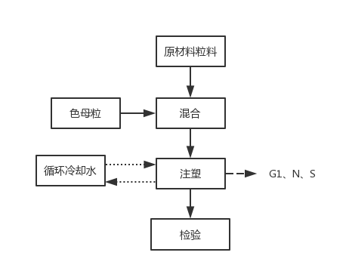  图2-2 HDPE塑料瓶生产工艺流程及产污环节图  注：N：噪声，G1：有机废气（以非甲烷总烃计），S：边角料  工艺流程说明：  混合：将外购的HDPE热塑性树脂、聚丙烯热塑性树脂经混合后加入色母粒。  注塑：将混合后的原材料通过管道流入一体式注塑机中，经高温加热成熔融状态，加热采用电加热，HDPE塑料加热温度在140~220℃之间。将熔融状态的材料通过管道加到注塑机时会经过冷却水冷却原材料使之温度降低，便于成型，产生成品，通过传送机传出。此过程产生的冷却水回流冷水塔和冷却水池中，循环使用。  检验：注塑成型的成品经检验、测试合格后运至成品存放区，待售。
与项目有关的原有环境污染问题 | 本项目为新建项目，无现有环境污染问题。

三、区域环境质量现状、环境保护目标及评价标准
区域  环境  质量  现状 | （一）大气环境质量现状  1、区域环境质量达标情况  （1）基本污染物环境质量现状评价  项目选址属于舒城县经济开发区经三路与公麟路交叉口，为了解项目区域大气环境现状，根据2020年11月公布的《安徽舒城经济开发区环境影响区域评估报告》对城关园区环境质量监测数据分析，评估区域内各监测点 PM_{2.5}、PM₁₀、SO₂、NO₂、CO、O₃监测结果均满足《环境空气质量标准》（GB3095-2012）二级标准，园区环境空气质量良好。具体监测结果如下。  表3-1 环境质量现状监测结果一览表  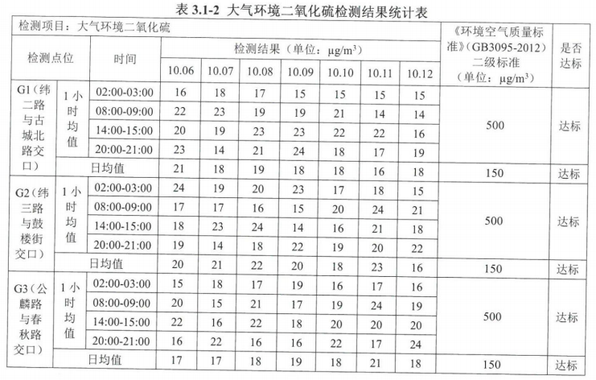  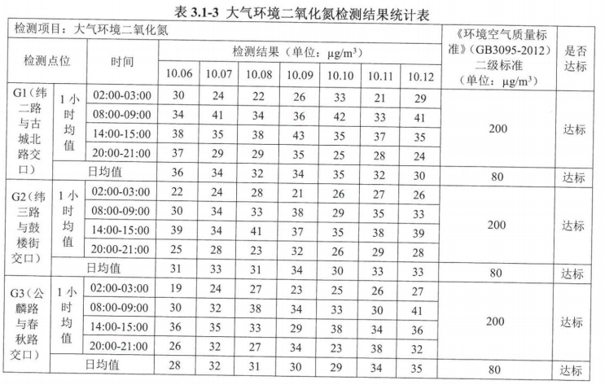  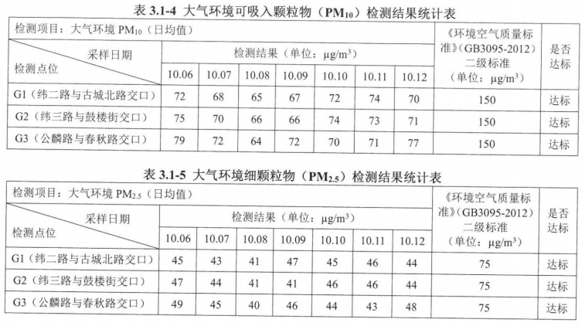  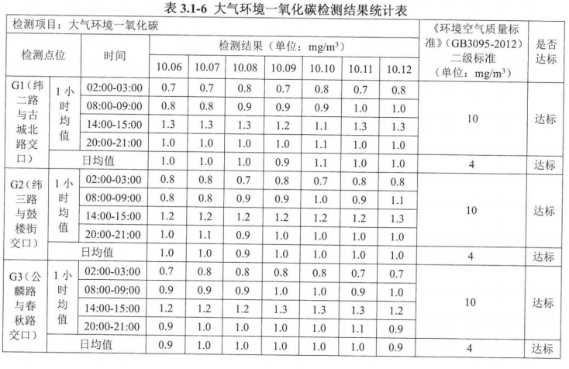  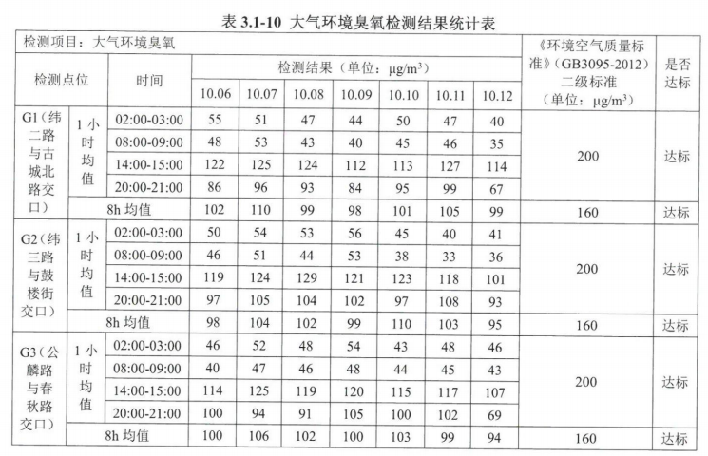  （2）其他特征污染物环境质量现状评价  项目生产过程中排放的特征污染物为非甲烷总烃，根据2020年11月公布的《安徽舒城经济开发区环境影响区域评估报告》对城关园区环境质量监测数据分析，评估区域内非甲烷总烃达标，园区环境空气质量良好。具体监测结果如下。  表3-2 环境质量现状监测结果一览表  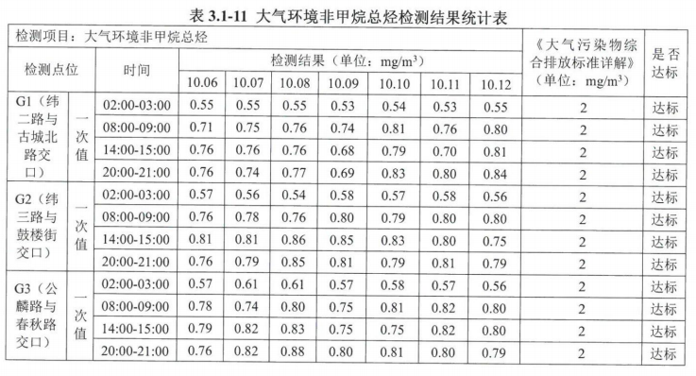  （二）地表水环境质量现状  项目生活废水通过化粪池预处理后进入舒城经济开发区污水处理厂，处理后经三里河排至朱槽沟。根据2020年11月公布的《安徽舒城经济开发区环境影响区域评估报告》对城关园区环境质量监测数据分析，城关园区所在区域三里河和朱槽沟各监测断面，各监测因子均满足《地表水环境质量标准》（GB3838-2002）中 IV 类水质标准的要求，水质状况良好。具体监测结果见报告附件。  （三）声环境质量现状  本次评价委托安徽川达检测科技有限公司对项目厂界周围声环境现状进行监测，监测时间为2021年6月07日-08日，监测结果见下表。  表3-1 声环境现状监测结果 单位：dB(A)  从上表噪声现状监测结果可以看出，项目所在地的声环境现状能满足能够满足《声环境质量标准》(GB3096-2008)中3类标准要求。  （四）地下水环境质量现状  根据2020年11月公布的《安徽舒城经济开发区环境影响区域评估报告》从城关园区环境质量现状监测结果来看，城关园区布设的青墩村农场组等监测点位各监测因子监测结果均满足《地下水质量标准》（GB/T14848-2017）中III类标准要求，地下水水质良好。  （五）土壤环境质量现状  根据2020年11月公布的《安徽舒城经济开发区环境影响区域评估报告》从城关园区环境质量现状监测结果来看，城关园区布设的公麟路与古城北路交口东北侧空地等监测点位各监测因子监测结果均低于《土壤环境质量标准建设用地土壤风险管控标准（试行）》（GB36600-2018）中第二类用地土壤污染风险筛选值，土壤环境质量较好。
  监测日期 | 测点编号 | 测点位置 | 测试时间 | 昼间 | 测试时间 | 夜间
  2021.06.07 | N1 | 东厂界外1m | 09:24-09:34 | 56 | 22:06-22:16 | 48
  2021.06.07 | N2 | 南厂界外1m | 09:44-09:54 | 58 | 22:21-22:31 | 48
  2021.06.07 | N3 | 西厂界外1m | 09:59-10:09 | 56 | 22:37-22:47 | 46
  2021.06.07 | N4 | 北厂界外1m | 10:15-10:25 | 56 | 22:52-23:02 | 46
  2021.06.08 | N1 | 东厂界外1m | 09:45-09:55 | 56 | 22:11-22:21 | 48
  2021.06.08 | N2 | 南厂界外1m | 09:59-10:09 | 59 | 22:28-22:38 | 49
  2021.06.08 | N3 | 西厂界外1m | 10:16-10:26 | 57 | 22:44-22:54 | 46
  2021.06.08 | N4 | 北厂界外1m | 10:31-10:41 | 56 | 22:59-23:09 | 47
环境  保护  目标 | - 大气环境。厂界外500米范围内无自然保护区、风景名胜区、文化区等保护目标。主要环境保护目标为附近的居民区。  表3-2 厂界外500米范围内大气主要环境保护目标  （二）声环境。厂界外50米范围内无声环境保护目标。  （三）地下水环境。厂界外500米范围内无地下水集中式饮用水水源和热水、矿泉水、温泉等特殊地下水资源。  （四）生态环境。建设项目不新增用地，无新增用地范围内生态环境保护目标。
  名称 | 坐标/m |  | 名称 | 保护对象 | 保护内容 | 环境功能 | 相对厂址方位 | 相对厂界距离/m
  名称 | X | Y
  环境空气 | -408 | 68 | 祁庄 | 居民区 | 人群 | 《环境空气质量标准》（GB3095-2012）二类 | NW | 436
  环境空气 | 336 | -350 | 林家大庄 | 居民区 | 人群 | 《环境空气质量标准》（GB3095-2012）二类 | SE | 467
  环境空气 | -88 | 290 | 西北侧居民点 | 居民区 | 人群 | 《环境空气质量标准》（GB3095-2012）二类 | NW | 310
污染  物排  放控  制标  准 | （一）废气  项目运营期注塑、吹塑产生的VOCs（以非甲烷总烃计）排放执行《合成树脂工业污染物排放标准》（GB31572-2015）表5中大气污染物特别排放限值及表9中企业边界大气污染物浓度限值，厂区内VOCs（以非甲烷总烃计）无组织排放监控点浓度限值执行《挥发性有机物无组织排放控制标准》（GB37822-2019）附录A中表A.1的特别排放限值。根据《排污许可证申请与核发技术规范 橡胶和塑料工业》（HJ1122—2020）,臭气浓度排放执行《恶臭污染物排放标准》（GB14554-1993）表1中二级新扩改建标准限值。  具体标准值见下表。  表3-3 合成树脂工业污染物排放标准（GB31572-2015）  表3-4 《挥发性有机物无组织排放控制标准》（GB37822-2019）  表3-5 恶臭污染物排放标准（GB14554-1993）  （二）废水  本项目生活污水经经化粪池预处理后进入舒城经济开发区污水处理厂集中处理，废水排放执行《污水综合排放标准》（GB8978－1996）表4中三级标准，同时达到开发区污水处理厂接管限值。  表3-6 项目废水排放限值标准 单位：mg/L  （三）噪声  项目厂界噪声执行《工业企业厂界噪声排放标准》（GB12348-2008）中3类标准。具体标准值如下表所示。  表3-7 工业企业厂界噪声排放标准 单位：dB(A)  （四）固体废物  一般工业固体废物贮存、处置执行《一般工业固体废物贮存和填埋污染控制标准》（GB18599-2020）。  危险废物的贮存、管理、转运执行《危险废物贮存污染控制标准》（GB18597-2001）及环节保护部公告2013年第36号规定的修改单中的有关规定。
  污染物 | 标准来源 | 排气筒高度 | 排放标准
  污染物 | 标准来源 | 排气筒高度 | 最高允许排放浓度（mg/m³） | 最高允许排放速率（kg/h） | 无组织监控浓度限值(mg/m³)
  非甲烷总烃 | 《合成树脂工业污染物排放标准》（GB31572-2015） | 15m | 60 | / | 4.0
  单位产品非甲烷总烃排放量（kg/t产品） |  |  | 0.3
  污染物项目 | 排放限值 | 特别排放限值 | 限制含义
  NMHC | 10 | 6 | 监控点处1h平均浓度
  NMHC | 30 | 20 | 监控点处1任意一次浓度
  序号 | 控制项目 | 二级（新扩改建）标准浓度限值
  1 | 臭气浓度 | 20（无量纲）
  项目 | 污水综合排放标准 | 污水处理厂接管标准
  pH（无量纲） | 6～9 | 6～9
  CODCr | ≤500 | ≤400
  BOD₅ | ≤300 | ≤220
  SS | ≤400 | ≤350
  动植物油 | ≤100 | --
  氨氮 | -- | ≤35
  TP | -- | ≤4.5
  类别 | 昼间 | 夜间
  3类 | 65 | 55
总量  控制  指标 | 本项目生活废水纳入舒城经济开发区污水处理厂，不申请总量。  项目大气总量申请为：VOCs （以非甲烷总烃计）：0.076t/a。在舒城县内平衡。

四、主要环境影响和保护措施
施工  期环  境保  护措  施 | （一）施工期扬尘环境影响分析  施工期的大气环境影响主要为扬尘。可分为风力起尘和动力起尘，若不采取措施，扬尘势必对该区域环境产生一定影响，因此该工程施工期应特别注意防尘的问题，制定必要的抑尘措施，以便最大限度地减少其对周围大气环境的影响。建设单位应严格采取相应防治措施。针对扬尘采取措施主要有以下几点：  （1）进行文明施工，洒水作业。在沙、渣土等易产生扬尘的材料临时堆放地必须设置围栏或采取遮盖、洒水等防尘措施。  （2）对运输沙、石、水泥、土方、垃圾等易产生扬尘物质车辆进行覆盖，禁止冒顶运输，避免尘土沿途散落，及时清扫建筑工地出入口和沿途散落的尘土，并进行适当的洒水作业。严格按照城建相关的运输操作规范作业，控制车速、采取措施避免车辆带泥现象；避免在行车高峰时运输；按规定路线运输。施工工地运输车辆驶出工地前必须作除泥除尘处理，严禁将泥土尘土带出工地。  （3）风速四级以上，施工单位应暂时停止土方开挖，并对施工现场中堆放的材料进行篷布覆盖，防止扬尘飞散。  （4）施工采取封闭隔离措施，施工建筑拉上密实的防护网及采取双层防护措施（采用专用施工篷布），双层防护布的高度应始终高于施工建筑高度，防止扬尘飞洒，施工场地周围用隔板与外界隔离。  （5）建议购买商品混凝土作建筑材料，避免现场搅拌产生污染。  （6）在施工场地上设置专人负责建筑垃圾、建筑材料的处置、清运和堆放，堆放场地加盖蓬布或洒水，防止二次扬尘。  （7）对建筑垃圾及弃土应及时处理、清运、以减少占地，防止扬尘污染，改善施工场地的环境。  （8）加强对施工人员的环保教育，提高全体施工人员的环保意识，坚持文明施工、科学施工，减少施工期的大气污染。  （二）施工期废水环境影响分析  施工期废水来源主要分为两部分：一是工程建筑施工产生的生产废水，主要来源于混凝土搅拌系统砂石材料和施工机械的冲洗废水，主要含泥砂，并带有少量的油污，悬浮物浓度较高，经沉淀和除渣后循环使用，不外排。二是施工人员产生的生活污水，工地设置旱厕，清掏用于周边农肥。  通过采取相应污染防治措施后，施工期不会对水环境产生明显影响。  （三）施工期噪声环境影响分析  施工噪声主要来源于挖掘机、推土机和运输车辆等，其运行时噪声值约在75～90dB（A）之间。根据相关分析计算可知，昼间施工机械噪声将对施工场地周边100m范围内，夜间将对200m范围内产生影响。本评价要求施工单位合理安排施工时间，尽量采用低噪声机械，并注意对施工机械定期进行维修保养，使机械设备保持最佳工作状态，使噪声影响降低到最小范围。  （四）固体废弃物环境影响分析  （1）建筑垃圾：本项目建筑垃圾包括本项目对施工过程中产生的钢筋、钢板等下角料经分类回收后，外售废品回收站处理。  （2）生活垃圾：本项目预计施工人员30人，按0.5kg/人·d计，则产生生活垃圾15kg/d。这部分垃圾统一收集后定期由当地环卫部门及时清运。
运营  期环  境影  响和  保护  措施 | （一）废气  1、污染物源强核算  - 注塑、吹塑有机废气  【产排情况】：注塑、吹塑过程中原材料在加热软化成熔融状态时会产生少量的挥发性有机废气（评价以非甲烷总烃计）。参考《第二次全国污染源普查工业污染源普查系数手册》同时经调阅，2017年舒城县环保局批复的《安徽万有新材料有限公司万有包装材料生产项目环境影响报告表》，万有包装材料生产项目的产品为塑料瓶，原辅材料为聚乙烯树脂、聚丙烯树脂等共1500吨。在成型过程中，废气的产生量约为0.42千克/吨-产品。注塑、吹塑工序年运行2400h。  本项目产品为塑料瓶，产量为2000t，则非甲烷总烃产生量为0.84t/a；产生环节位于出料端，采取集气罩收集+二级活性炭吸附进行处理。集气罩下端悬挂垂帘做到相对密封，出料模头处投影面积0.16平方米，罩面投影面积按0.36平方米设计，每模头处迎风风量约840m³/h，可计算出集气罩边缘风速可达0.6m/s，收集效率可达90%，二级活性炭吸附效率达90%。在采取上述措施下，非甲烷总烃有组织排放量为0.076t/a，排放速率为0.032kg/h，排放浓度为1.58mg/m³，经DA001号排气筒外排，外排风量20000m³/h。无组织排放量为0.084t/a。  【防治措施可行性分析】：本项目为塑料制品业，采取的活性炭吸附处理技术为《排污许可证申请与核发技术规范 橡胶和塑料工业》（HJ1122—2020）中推荐的可行性技术。经采取有组织、无组织废气污染防治措施后，非甲烷总烃排放满足《合成树脂工业污染物排放标准》（GB31572-2015）和《挥发性有机物无组织排放控制标准》（GB37822-2019）中相应排放限值。臭气浓度排放满足《恶臭污染物排放标准》（GB14554-1993）表1中二级新扩改建标准限值。  （2）无组织废气污染防治措施  ①项目生产过程中使用的原料均为粒状，且加热段设备为全封闭。  ②废气产生环节为出料模头处。出料模头处投影面积0.16平方米，罩面投影面积按0.36平方米设计，每模头处迎风风量约840m³/h，可计算出集气罩边缘风速可达0.6m/s，满足《重点行业挥发性有机物综合治理方案》和《挥发性有机物无组织排放控制标准》（GB37822-2019）中提出的集气罩边缘风速不小于0.3m/s要求。  ③废气收集处理系统与生产工艺设备同步运行。废气收集处理系统发生故障或检修时，对应的生产工艺设备停止运行，待检修完毕后同步投入使用。  2、废气产排情况一览表  表4-1 废气产排情况一览表  3、废气治理情况一览表  表4-2 废气治理情况一览表  4、废气排放情况一览表  表4-3 废气排放情况一览表  5、废气监测计划一览表  根据项目生产工艺特点以及《排污单位自行监测技术指南总则》（HJ819-2017），项目属于非重点排污单位，且全厂废气排放口为非主要排放口，结合《排污许可证申请与核发技术规范 橡胶和塑料制品工业》，制定以下监测计划。  本项目为日用塑料制品制造行业，根据《固定污染源排污许可分类管理名录》（2019版），确定为登记管理。  表4-4 废气监测计划一览表  6、非正常工况排放  《环境影响评价技术导则 大气环境》（HJ2.2—2018）中非正常排放定义为“指生产过程中开停车（工、炉）、设备检修、工艺设备运转异常等非正常工况下的污染物排放，以及污染物排放控制措施达不到应有效率等情况下的排放”。  结合项目的生产特点，本项目非正常排放主要考虑注塑加热吹塑过程所配套的废气处理设施——活性炭吸附装置运行中达不到设计指标时造成的超标排放。按照最不利因素考虑，本项目活性炭吸附趋于饱和或因其他原因导致活性炭失效，装置的去除效率几乎为0时超标排放，具体见下表。  废气排放计算：项目注塑加热吹塑过程中产生的有机废气（以非甲烷总烃计）产生量为0.84t/a，非正常状况下有机废气未进行处理而直排，排放速率约为0.35kg/h。  表4-5 非正常状况下废气污染物排放情况一览表  当废气处理措施完全失效时，发生频率为1次/年，每次持续时间1h。项目单位应加强废气处理设备的管理，必要时配备预警装置，一旦发现异常，立即停产，并派专业维修人员进行活性炭更换和相关设备的保养维护，待活性炭更换和相关设备的保养维护完成后，装置的各项性能满足设计指标后，方可再生产。  7、废气达标排放分析  注塑、吹塑的加热段为全封闭，出料段采取集气罩局部收集后，引入二级活性炭吸附装置处理，尾气通过15m排气筒（DA001）排放。非甲烷总烃排放执行《合成树脂工业污染物排放标准》（GB31572-2015）表5中大气污染物特别排放限值及表9中企业边界大气污染物浓度限值，厂区内非甲烷总烃无组织排放监控点浓度限值执行《挥发性有机物无组织排放控制标准》（GB37822-2019）附录A中表A.1的特别排放限值。臭气浓度排放满足《恶臭污染物排放标准》（GB14554-1993）表1中二级新扩改建标准限值。  项目单位产品非甲烷总烃排放量为0.038kg/t产品，满足《合成树脂工业污染物排放标准》（GB31572-2015）表5中单位产品非甲烷总烃排放量0.3kg/t产品的要求。  8、废气排放环境影响  根据2020年11月公布的《安徽舒城经济开发区环境影响区域评估报告》中对城关园区的空气环境质量现状结果，区域空气环境质量达标。项目厂界外500米范围内无自然保护区、风景名胜区、文化区等保护目标，主要环境保护目标为附近的居民区。项目采取的污染治理措施为《排污许可证申请与核发技术规范 橡胶和塑料制品工业》推荐的可行性技术，能够做到达标排放，且污染物排放强度小，为间接排放，对区域空气环境质量影响在可接受范围之内。  （二）废水  1、污染源强核算：  （1）生产用水  本项目使用的生产用水来源于冷水塔和冷却水池，主要是对注塑、吹塑过程中进行间接冷却，冷却水需定期补充，一次补充量约2m³。冷却用水循环使用，不外排，年用水量约600m³。  （2）生活污水  项目共有职工15人，厂区不设置食堂及宿舍，用水标准参考《建筑给水排水设计规范》(GB50015 2009)的工业企业职工生活用水定额计算，人员用水按照50L/（人•d）计算，年生产300天，则生活用水量为225m³/a，产污系数取0.8，则生活污水量为180m³/a。运营期污水产生情况详见下表；  表4-6 项目废水源强及排放情况  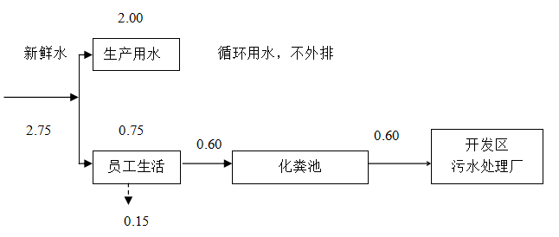  图4-1 项目运营期水平衡图（单位t/d）  2、项目废水类别、污染物及排放口信息：  表4-7 项目废水类别、污染物及排放口信息表  表4-8 项目废水间接排放口基本情况表  3、废水监测计划一览表  根据项目生产工艺特点以及《排污单位自行监测技术指南总则》（HJ819-2017），项目属于非重点排污单位，且全厂废水排放口为生活污水排放口，为非主要排放口，结合《排污许可证申请与核发技术规范 橡胶和塑料制品工业》，制定以下监测计划。  表4-9 废水监测计划一览表  4、依托污水处理厂可行性：  本项目污水经化粪池预处理后排入市政污水管网，进入舒城经济开发区污水处理厂处理，污水处理厂信息如下：  （1）概况：  设计规模：1 万 m³/d（分两期实施），其中：一期工程规模 0.5 万 m³/d；二期工程建设规模 0.5 万 m³/d。  处理工艺：改良型氧化沟生物处理工艺。  尾水排放标准及去向：废水处理后达到《污水综合排放标准》（GB8978-1996）三级标准，同时达到开发区污水处理厂接管限值要求。  （2）水量接管可行性  本项目建成正常运行后的废水排放量很小，舒城经济开发区污水处理厂污水处理量为 1.0 万 t/d，其水量已考虑到项目区收水范围，不会对其处理能力造成较大的冲击，因在其设计考虑处理范围内，因此接管水量是可行的。  （3）水质接管可行性  本项目外排废水主要为生活污水，主要污染物为 COD、BOD₅、NH₃-N、SS、TP等，水质简单，经隔油池及化粪池预处理后不会对污水处理厂的正常运行造成冲击。  5、废水达标排放分析  项目生活污水经化粪池预处理后排入市政污水管网，进入舒城经济开发区污水处理厂处理后达标排放。废水经处理后，主要污染物COD为300mg/L、BOD₅为180mg/L、NH₃-N为25mg/L、SS为140mg/L、TP为3mg/L,均能达到《污水综合排放标准》（GB8978-1996）三级标准，同时满足开发区污水处理厂接管限值要求。项目所排放的废水对区域地表水环境影响在可接受范围内。  （三）噪声  项目噪声主要来源于注塑机、吹塑机、冷水机等设备运行时产生的机械噪声，声源强度值为70~85dB（A），高噪声设备及其噪声源强见下表。  表4-10 主要高噪声设备噪声源强  1、防治措施：  （1）在进行设备采购中，应尽量选择低噪声设备；建筑上采取隔声措施，优先选用吸声性能较好的墙面材料；在结构设计中采用减振平顶，减振内壁和减振地板等措施。  （2）合理规划布局，将高噪声设备尽量安置在厂区中间位置以增加其距离衰减量，减少噪声对周围环境的影响。  （3）保证设备处于良好的运转状态，活性炭吸附装置处风机采取软连接，隔声封闭或设置消声器，减轻噪声对周围环境的影响。  （4）切实做好绿化，在厂界周围种植高大植物，削减厂界对周围环境的影响。  2、噪声预测：  预测模式包括噪声衰减模式和噪声合成模式。噪声衰减模式采用点声源模式进行预测，具体模式如下：  式中：LA(r) ——点声源在预测点产生的A声级，dB(A)；  LA（r0）——参考位置ro处的A声级，dB(A)；  r ——预测点距声源的距离，dB(A)；  ro ——参考基准点距声源的距离，1.0m；  ——各种因素引起的衰减量（包括声屏障、遮挡物、空气吸收、地面效应引起的衰减量）。  室内声源换算成室外声源时，考虑简化处理，取建筑墙体评价隔声量20dB(A)计算。为了计算的简化，不考虑声屏障、空气吸收和地面效应的衰减。  噪声合成对多声源进行叠加，模式如下：  式中：Leq ——预测点等效声级，dB(A)；  Lpi ——第i个点声源的声压级，dB(A)；  T ——昼间或夜间评价时间。  本次评价采用以上模式，预测项目噪声对厂界的最大影响，预测结果见下表。  表4-11 预测点距声源距离及预测现状值结果一览表  表4-12 噪声影响预测结果一览表 单位:dB（A）  根据预测结果，考虑各噪声源的叠加，项目高噪声设备经采取隔声、减振等措施后对厂界的影响值能够满足《工业企业厂界环境噪声排放标准》（GB12348-2008）3类标准要求，对周围声环境影响较小，在可接受范围内。  3、噪声监测计划一览表  根据项目生产工艺特点以及《排污单位自行监测技术指南总则》（HJ819-2017），项目属于非重点排污单位，且全厂噪声排放口为非主要排放口，结合《排污许可证申请与核发技术规范 橡胶和塑料制品工业》，制定以下监测计划。  表4-13 噪声监测计划一览表  （四）固废  1、本项目营运期产生的副产物主要有：  - 生活垃圾：项目劳动定员15人，年工作300天，生活垃圾产生量以0.5kg/(d.人)计，则生活垃圾产生量约2.25t/a，定期委托环卫部门清运。  - 不合格品：生产过程中会产生少量不合格品，产生量约占产品总量的3‰，则不合格品产生量为6t/a。  - 边角料：本项目在吹塑过程在会对成型的产品进行修剪，会产生一定量的边角料，边角料产生量约为产品的8‰，则边角料产生量为16t/a。  （4）废包装材料：本项目原材料消耗会产生一定量的废包装材料，约0.6t/a。  （5）废活性炭：根据大气源强核算分析可知，有机废气VOCs（以非甲烷总烃计）的产生量为0.51t/a，按照每1kg活性炭可以吸附0.3kg废气计算，则需活性炭量为1.7t/a，产生的废活性炭为2.21t/a（含吸附废气）。活性炭填装量约5m³，建议活性炭约每6个月更换1次。  （6）废机油：注塑机、吹塑机等设备在使用、保养时产生的废机油，产生量约为3t/a。  2、固体废物属性判定  根据《固体废物鉴别标准 通则》（GB34330-2017）的规定，判断每种副产物是否属于固体废物，判定结果详见下表。  表4-14 项目固体废物属性判定表  3、危险废物属性判定  根据《国家危险废物名录》（2021年版）以及《危险废物鉴别标准》，判定本项目的固体废物是否属于危险废物，判定结果详见下表。  表4-15 项目危险废物属性判定表  4、固体废物污染源源强核算  表4-16 固体废物污染源源强核算表  （五）环境管理要求  1、固废暂存设施建设要求：  一般工业固废的暂存场所需按照《一般工业固体废物贮存和填埋污染控制标准》（GB18599-2020）要求建设，具体要求如下：  （1）暂存场所地面采用水泥硬化，具有防风、防雨、防渗功能；  （2）暂存场所需粘贴标识牌，分类堆存一般固废，做好固废台账记录。  2、危废暂存设施建设和管理要求：  危险废物暂存场所的设置执行《危险废物贮存污染控制标准》（GB18597-2001）及环节保护部公告2013年第36号规定的修改单中的有关要求设置，并做到以下几点：  （1）暂存场所地面涂刷环氧树脂漆，具有防风、防雨、防渗功能；  （2）暂存场所需粘贴警示标识牌，分区堆放危险废物；  （3）废机油是易泄漏的危险废物，应设置托盘及围堰；  （4）暂存场地处需设置备用吸收材料；  （5）暂存场所必要时配备双人锁；  （6）建立危险废物管理制度；  （7）设置电子秤，做好危废台账的记录。  （8）废活性炭密封保存，定期开展检查。  （六）地下水影响分析  关键污染源为危废暂存间。地面采取相应防渗措施，将危废暂存间作为重点防渗区，生产区、一般固废间、办公区作为一般防渗区。  （七）土壤影响分析  （1）等级判定  1）占地规模  根据《环境影响评价技术导则 土壤环境》（HJ964-2018），本项目属于污染影响型建设项目，建设项目占地面积为20191m²＜5hm²（50000 m²），占地规模属于小型。  2）敏感程度判定  建设项目所在地周边土壤环境敏感程度分为敏感、较敏感、不敏感，判别依据见下表。  表4-17 污染影响型敏感程度分级表  根据现场踏勘，本项目周边50m范围内无耕地、园地、牧草地、饮用水水源地或居民区、学校、医院、疗养院、养老院等土壤环境敏感目标，也不存在其他土壤环境敏感目标，故本项目敏感程度为不敏感。  3）评级类别  根据《环境影响评价技术导则 土壤环境》（HJ964-2018）附录A土壤环境影响评价项目类别可知，本项目属于Ⅲ类项目。  表4-18 污染影响型评价工作等级划分表  （2）污染源及防控措施  主要为项目生产过程中产生的有机废气，污染途径主要为大气沉降。  项目加热段全封闭，注塑、吹塑产生的有机废气采用集气罩收集后，引入二级活性炭吸附装置处理，尾气通过15m排气筒排放。经过处理后，有效控制污染物的产生，从而降低污染物对土壤环境的污染。  （八）环境风险分析  （1）危险废物管理风险防范措施  危险废物暂存过程中如储存不当、管理不善，容易发生风险事故，其风险防范措施如下：  ①危险废物暂存场所必须严格按照《 危险废物贮存污染控制标准》（GB18597-2001） 及其修改单的要求设置和管理，必须设置防渗、防漏、防腐、防雨等防范措施。  ②危险废物必须设置相应的标签，标明危废的来源、具体的成分、主要成分的性质和处置方式。  ③必须定期对所贮存的危险废物包装容器及贮存设施进行检查，发现破损，应及时采取措施清理更换。  （2）安全生产管理系统  ①建立安全生产责任制，制定安全生产规章制度、安全操作规程。  ②凡容易发生事故或危及生命安全的场所、设备以及需要提醒操作人员注意的地方，应设置安全标志；在各区域设置毒物周知卡；厂区设风向标等。  ③尽量降低危险物料储量。  ④定期对设备等进行检查、维修；在检修过程中需动火焊接时，一定要按有关规定办理动火手续、严格操作规程，同时，为防止中毒事件发生，要保证有毒气体含量要在规定的范围内，方可进行检修作业。
  污染源及排气筒编号 | 污染物种类 | 污染物产生量和浓度 | 污染物排放量和浓度（速率）
  污染源及排气筒编号 | 污染物种类 | 污染物产生量和浓度 | 有组织 | 无组织
  注塑、吹塑有机废气（DA001） | 非甲烷总烃 | 0.84t/a | 0.076t/a，1.58mg/m³ | 0.084t/a
  有组织排放总计 | 非甲烷总烃 | / | 0.076t/a | /
  治理设施 | 处理能力 | 收集效率 | 治理工艺去除率 | 是否为可行技术
  注塑、吹塑的加热段为全封闭，出料段采取集气罩局部收集后，引入二级活性炭吸附装置处理，尾气通过15m排气筒（DA001）排放 | 排气筒风量为20000m³/h | 集气罩收集效率90% | 二级活性炭处理装置净化效率为90% | 是
   |  |  |  | 否
  排放口基本情况 |  |  |  |  |  | 坐标(°) |  | 排放标准
  排气筒高度 | 排气筒内径 | 温度 | 编号 | 名称 | 类型 | 经度 | 纬度 | 排放标准
  15m | 0.6m | 20℃ | DA001 | 注塑吹塑废气排放口 | 一般排放口 | 116.95176 | 31.49128 | 非甲烷总烃排放执行《合成树脂工业污染物排放标准》（GB31572-2015）表5中大气污染物特别排放限值及表9中企业边界大气污染物浓度限值，厂区内非甲烷总烃无组织排放监控点浓度限值执行《挥发性有机物无组织排放控制标准》（GB37822-2019）附录A中表A.1的特别排放限值
  监测点位 |  | 监测因子 | 监测频次 | 执行标准
  注塑吹塑废气排放口 | DA001 | 非甲烷总烃 | 1 次/年 | 非甲烷总烃排放执行《合成树脂工业污染物排放标准》（GB31572-2015）表5中大气污染物特别排放限值及表9中企业边界大气污染物浓度限值，厂区内非甲烷总烃无组织排放监控点浓度限值执行《挥发性有机物无组织排放控制标准》（GB37822-2019）附录A中表A.1的特别排放限值
  无组织 | 厂界 | 非甲烷总烃 | 1 次/年
  污染源 | 污染物 | 事故状态下废气处理设施净化效  率为 0%时 |  | 排放时间
  污染源 | 污染物 | 排放速率 | 排放浓度 | 排放时间
  注塑吹塑工序 | 非甲烷总烃 | 0.35kg/h | ＜60mg/m³ | 1h
  种类 | 废水量  (m³/a) | 污染物  名称 | 污染物产生情况 |  | 治理  措施 | 污染物排放情况 |  | 接管标准 | 排放去向
  种类 | 废水量  (m³/a) | 污染物  名称 | 浓度(mg/L) | 产生量  (t/a) | 治理  措施 | 浓度  (mg/L) | 排放量  (t/a) | 接管标准 | 排放去向
  生活污水 | 180 | pH | 6~7 |  | 化粪池 | 6~7 |  | 6~9 | 舒城经济开发区污水处理厂
  生活污水 | 180 | COD | 350 | 0.063 | 化粪池 | 280 | 0.050 | ≤400 | 舒城经济开发区污水处理厂
  生活污水 | 180 | BOD₅ | 200 | 0.036 | 化粪池 | 180 | 0.032 | ≤220 | 舒城经济开发区污水处理厂
  生活污水 | 180 | SS | 200 | 0.036 | 化粪池 | 140 | 0.025 | ≤350 | 舒城经济开发区污水处理厂
  生活污水 | 180 | NH₃-N | 35 | 0.0063 | 化粪池 | 33 | 0.0059 | ≤35 | 舒城经济开发区污水处理厂
  生活污水 | 180 | TP | 3 | 0.0005 | 化粪池 | 3 | 0.0005 | ≤4.5 | 舒城经济开发区污水处理厂
  废水  类别 | 污染物种类 | 排放  去向 | 排放  规律 | 排放口  编号 | 排放口  类型、名称 | 坐标(°)
   |  |  |  |  |  | 经度 | 纬度
  生活污水 | COD、氨氮、TP、SS、BOD₅ | 舒城经济开发污水处理厂 | 间断排放，排放期间流量稳定 | DW001 | 生活污排放口 | 116.952200 | 31.491202
  排放口编号 | 废水排放量（t/a） | 排放去向 | 排放规律 | 间歇排放时段 | 收纳污水处理厂信息
   |  |  |  |  | 名称 | 污染物种类 | 排放标准
  DW001 | 180 | 舒城经济开发污水处理厂 | 间断排放，排放期间流量稳定 | / | 舒城经济开发污水处理厂 | COD、氨氮、TP、SS、BOD₅ | 尾水排放执行《城镇污水处理厂污染物排放标准》（GB18918-2002）一级A标准
  监测点位 |  | 监测因子 | 监测频次 | 执行标准
  生活污水排放口 | DW001 | 化学需氧量、氨氮 | 1次/年 | 污水综合排放标准》（GB8978-1996）中表4三级标准要求，同时满足开发区污水处理厂接管限值
  序号 | 设备名称 | 数量（台/套） | 单台设备噪声值dB(A) | 拟采取的降噪措施
  1 | 注塑机 | 35 | 80 | 建筑隔声、设备减振等
  2 | 冷却塔和冷却水池 | 2 | 80 | 建筑隔声、设备减振等
  3 | 空压机 | 2 | 87 | 建筑隔声、设备减振等
  4 | 吹塑机 | 15 | 80 | 建筑隔声、设备减振等
  5 | 活性炭吸附装置的风机 | 2 | 85 | 建筑隔声、设备减振等
  噪声源 | 降噪前源强 | 预测点距声源距离（m）
  噪声源 | 降噪前源强 | 东厂界 | 南厂界 | 西厂界 | 北厂界
  注塑机 | 80 | 148 | 48 | 30 | 52
  冷却塔和冷却水池 | 80 | 100 | 78 | 78 | 22
  空压机 | 87 | 107 | 30 | 71 | 70
  吹塑机 | 80 | 66 | 53 | 112 | 47
  活性炭吸附装置的风机 | 85 | 68 | 25 | 110 | 75
  预测现状值 |  | 51.7 | 60.6 | 54.2 | 56.5
  噪声源 | 降噪后源强 | 东厂界 | 南厂界 | 西厂界 | 北厂界
  注塑机 | 65 | 21.6 | 31.4 | 35.4 | 30.7
  冷却塔和冷却水池 | 65 | 25.0 | 27.2 | 27.2 | 38.2
  空压机 | 70 | 29.4 | 40.5 | 33.0 | 33.1
  吹塑机 | 65 | 28.6 | 30.5 | 24.0 | 31.6
  活性炭吸附装置的风机 | 70 | 33.3 | 42.0 | 29.2 | 32.5
  叠加后各厂界噪声预测贡献值 |  | 36.2 | 43.2 | 38.5 | 41.0
  监测点位 | 监测因子 | 监测频次 | 执行标准
  厂界 | 等效连续 A 声级 | 1 次/季度 | 《工业企业厂界环境噪声排放标准》（GB12348-2008）中的3类标准
  编号 | 副产物名称 | 产生工序 | 形态 | 主要成分 | 是否属固体废物 | 判断依据 | 备注
  1 | 不合格产品 | 机加工 | 固态 | / | 是 | 4.1 a | /
  2 | 边角料 | 机加工 | 固态 | / | 是 | 4.2 a | /
  3 | 废包装材料 | 原辅料 | 固态 | 纸箱，袋子 | 是 | 4.1 a | /
  4 | 生活垃圾 | 员工生活 | 固态 | 生活垃圾 | 是 | 4.1 h | /
  5 | 废活性炭 | 废气处理 | 固态 | 活性炭 | 是 | 4.3 n | /
  6 | 废机油 | 机械设备保养 | 液态 | 石油类 | 是 | 4.1 d
  编号 | 副产物名称 | 产生工序 | 形态 | 主要成分 | 是否属危险废物 | 危险  特性 | 废物类别
  1 | 不合格产品 | 机加工 | 固态 | / | 否 | / | /
  2 | 边角料 | 机加工 | 固态 | / | 否 | / | /
  3 | 废包装材料 | 原辅料 | 固态 | 纸箱，袋子 | 否 | / | /
  4 | 生活垃圾 | 员工生活 | 固态 | 生活垃圾 | 否 | / | /
  5 | 废活性炭 | 废气处理 | 固态 | 活性炭 | 是 | T/In | HW49 900-041-49
  6 | 废机油 | 机械设备保养 | 液态 | 石油类 | 是 | T/I | HW08  900-214-08
  序号 | 固体废物名称 | 固体废物属性 | 产生量t/a | 处置措施 | 处置量（t/a） | 最终去向
  1 | 不合格产品 | 一般工业废物 | 6 | 一般固废暂存间暂存 | 6 | 集中收集后外售
  2 | 边角料 | 一般工业废物 | 16 | 一般固废暂存间暂存 | 16 | 集中收集后外售
  3 | 废包装材料 | 一般工业废物 | 0.6 | 一般固废暂存间暂存 | 0.6 | 集中收集后外售
  4 | 生活垃圾 | 一般工业废物 | 2.25 | 垃圾桶暂存 | 2.25 | 环卫部门清运
  5 | 废活性炭 | 危险废物 | 2.21 | 危险废物暂存间暂存 | 2.21 | 交由有危险废物处理资质单位处理
  6 | 废机油 | 危险废物 | 3 | 危险废物暂存间暂存 | 3 | 交由有危险废物处理资质单位处理
  敏感程度 | 判别依据
  敏感 | 建设项目周边存在耕地、园地、牧草地、饮用水水源地或居民区、学校、医院、疗养院、养老院等土壤环境敏感目标的
  较敏感 | 建设项目周边存在其他土壤环境敏感目标的
  不敏感 | 其他情况
  占地规模  评价等级 | Ⅰ类 |  |  | Ⅱ类 |  |  | Ⅲ类
  占地规模  评价等级 | 大 | 中 | 小 | 大 | 中 | 小 | 大 | 中 | 小
  敏感 | 一级 | 一级 | 一级 | 二级 | 二级 | 二级 | 三级 | 三级 | 三级
  较敏感 | 一级 | 一级 | 二级 | 二级 | 二级 | 三级 | 三级 | 三级 | --
  不敏感 | 一级 | 一级 | 二级 | 二级 | 二级 | 三级 | 三级 | -- | --
  注：“--”表示可不开展土壤环境影响评价工作。

五、环境保护措施监督检查清单
内容  要素 | 排放口(编号、名称)/污染源 | 污染物项目 | 环境保护措施 | 执行标准
大气环境 | 注塑吹塑废气排放口（DA001） | 非甲烷总烃 | 注塑、吹塑的加热段为全封闭，出料段采取集气罩局部收集后，引入二级活性炭吸附装置处理，尾气通过15m排气筒排放 | 非甲烷总烃排放执行《合成树脂工业污染物排放标准》（GB31572-2015）表5中大气污染物特别排放限值及表9中企业边界大气污染物浓度限值，厂区内非甲烷总烃无组织排放监控点浓度限值执行《挥发性有机物无组织排放控制标准》（GB37822-2019）附录A中表A.1的特别排放限值；臭气浓度排放执行《恶臭污染物排放标准》（GB14554-1993）表1中二级新扩改建标准限值
大气环境 | 无组织 | 非甲烷总烃、臭气浓度 | 项目生产过程中使用的原料均为粒状，且加热段设备为全封闭。废气产生环节为出料模头处，采用集气罩收集。废气收集处理系统与生产工艺设备同步运行。废气收集处理系统发生故障或检修时，对应的生产工艺设备停止运行，待检修完毕后同步投入使用
地表水环境 | 生活污水排放口（DW001） | COD、SS、BOD₅、氨氮、TP | 生活污水经化粪池预处理后接管舒城经济开发区污水处理厂 | 排放满足《污水综合排放标准》（GB8978-1996）三级标准，同时满足舒城经济开发区污水处理厂接管要求
地表水环境 | 冷却用水 | / | 冷却塔和冷却水池 | 循环使用，不外排
声环境 | 注塑机、吹塑机等高噪声设备 | 噪声 | 减振措施、车间隔声、定期维护 | 厂界噪声满足《工业企业厂界环境噪声排放标准》（GB12348-2008）3类标准要求；敏感点噪声满足《工业企业厂界环境噪声排放标准》（GB12348-2008）2类标准要求
固体废物 | 生产 | 不合格产品 | 集中收集后外售 | 得到有效处置和利用，对周围环境影响较小
固体废物 | 生产 | 边角料 | 集中收集后外售 | 得到有效处置和利用，对周围环境影响较小
固体废物 | 原辅料 | 废包装材料 | 集中收集后外售 | 得到有效处置和利用，对周围环境影响较小
固体废物 | 员工生活 | 生活垃圾 | 环卫部门清运 | 得到有效处置和利用，对周围环境影响较小
固体废物 | 废气处理 | 废活性炭 | 交由有危险废物处理资质单位处理 | 得到有效处置和利用，对周围环境影响较小
固体废物 | 设备保养 | 废机油 | 交由有危险废物处理资质单位处理 | 得到有效处置和利用，对周围环境影响较小
电磁辐射 | /
土壤及地下水污染防治措施 | 1、地下水污染防控措施  关键污染源为危废暂存间。地面采取相应防渗措施，将危废暂存间作为重点防渗区，一般固废间、办公区作为一般防渗区。  2、土壤污染防控措施  主要为项目生产过程中产生的有机废气，污染途径主要为大气沉降。  项目加热段全封闭，注塑、吹塑产生的有机废气采用集气罩收集后，引入二级活性炭吸附装置处理，尾气通过15m排气筒排放。经过处理后，有效控制污染物的产生，从而降低污染物对土壤环境的污染。
生态保护措施 | /
环境风险  防范措施 | 1、危险废物管理风险防范措施  危险废物暂存过程中如储存不当、管理不善，容易发生风险事故，其风险防范措施如下：  ①危险废物暂存场所必须严格按照《 危险废物贮存污染控制标准》（GB18597-2001） 及其修改单的要求设置和管理，必须设置防渗、防漏、防腐、防雨等防范措施。  ②危险废物必须设置相应的标签，标明危废的来源、具体的成分、主要成分的性质和处置方式。  ③必须定期对所贮存的危险废物包装容器及贮存设施进行检查，发现破损，应及时采取措施清理更换。  2、安全生产管理系统  ①建立安全生产责任制，制定安全生产规章制度、安全操作规程。  ②凡容易发生事故或危及生命安全的场所、设备以及需要提醒操作人员注意的地方，应设置安全标志；在各区域设置毒物周知卡；厂区设风向标等。  ③尽量降低危险物料储量。  ④定期对设备等进行检查、维修；在检修过程中需动火焊接时，一定要按有关规定办理动火手续、严格操作规程，同时，为防止中毒事件发生，要保证有毒气体含量要在规定的范围内，方可进行检修作业。
其他环境  管理要求 | 1、监测计划  表5-1 废气监测计划一览表  表5-2 废水监测计划一览表  表5-3 噪声监测计划一览表  2、本项目为日用塑料制品制造行业，根据《固定污染源排污许可分类管理名录》（2019版），确定为登记管理。
  监测点位 |  | 监测因子 | 监测频次 | 执行标准
  注塑吹塑废气排放口 | DA001 | 非甲烷总烃 | 1 次/年 | 非甲烷总烃排放执行《合成树脂工业污染物排放标准》（GB31572-2015）表5中大气污染物特别排放限值及表9中企业边界大气污染物浓度限值，厂区内非甲烷总烃无组织排放监控点浓度限值执行《挥发性有机物无组织排放控制标准》（GB37822-2019）附录A中表A.1的特别排放限值
  无组织 | 厂界 | 非甲烷总烃 | 1 次/年
  监测点位 |  | 监测因子 | 监测频次 | 执行标准
  生活污水排放口 | DW001 | 化学需氧量、氨氮 | 1次/年 | 污水综合排放标准》（GB8978-1996）中表4三级标准要求，同时满足开发区污水处理厂接管限值
  监测点位 | 监测因子 | 监测频次 | 执行标准
  厂界 | 等效连续 A 声级 | 1 次/季度 | 《工业企业厂界环境噪声排放标准》（GB12348-2008）中的3类标准

六、结论
本项目建成后主要从事PET塑料瓶、HDPE塑料瓶生产。项目在生产过程中：
对注塑、吹塑的加热段为全封闭，出料段采取集气罩局部收集后，引入二级活性炭吸附装置处理，尾气通过15m排气筒（DA001）实现达标排放。
生活污水经化粪池预处理后接管舒城经济开发区污水处理厂处理。
生产中注塑机、吹塑机等高噪声设备噪声采取减振措施、车间隔声、定期维护，实现达标排放。
不合格产品、边角料、废包装材料产生后暂存在一般固废暂存间，集中收集后外售；废活性炭、废机油产生后暂存于危险废物间，定期委托有资质单位处理处置；生活垃圾委托环卫部门清运。项目固废均能达到妥善处理处置，不会产生二次污染。
因此，本项目在坚持“三同时”原则，落实本评价提出的污染防治措施后，从环境保护角度来说，项目建设是可行的。

附表

建设项目污染物排放量汇总表
项目  分类 | 污染物名称 | 现有工程  排放量（固体废物产生量）① | 现有工程  许可排放量  ② | 在建工程  排放量（固体废物产生量）③ | 本项目  排放量（固体废物产生量）④ | 以新带老削减量  （新建项目不填）⑤ | 本项目建成后  全厂排放量（固体废物产生量）⑥ | 变化量  ⑦
废气 | 非甲烷总烃 | / | / | / | 0.076 | / | 0.076 | 0.076
废水 | COD | / | / | / | 0.050 | / | 0.050 | 0.050
废水 | BOD₅ | / | / | / | 0.032 | / | 0.032 | 0.032
废水 | 氨氮 | / | / | / | 0.0059 | / | 0.0059 | 0.0059
废水 | 总磷 | / | / | / | 0.0005 | / | 0.0005 | 0.0005
一般工业  固体废物 | 不合格产品 | / | / | / | 6 | / | 6 | 6
一般工业  固体废物 | 边角料 | / | / | / | 16 | / | 16 | 16
一般工业  固体废物 | 废包装材料 | / | / | / | 0.6 | / | 0.6 | 0.6
一般工业  固体废物 | 生活垃圾 | / | / | / | 2.25 | / | 2.25 | 2.25
危险废物 | 废活性炭 | / | / | / | 2.21 | / | 2.21 | 2.21
危险废物 | 废机油 | / | / | / | 3 | / | 3 | 3
注：⑥=①+③+④-⑤；⑦=⑥-①

